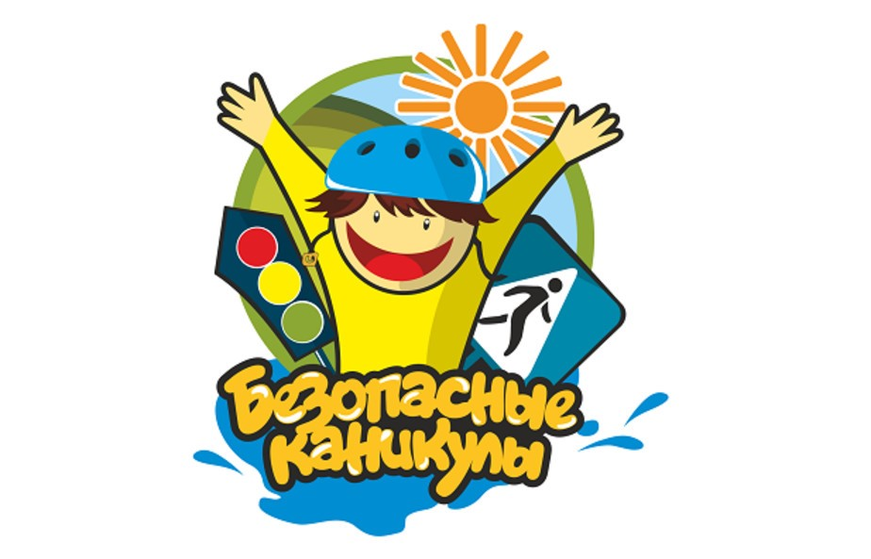  
**Памятка**

**«Безопасное лето»**

***Поведение на водоёмах***

   - Купаться можно только в присутствии взрослых: в сложной ситуации они всегда помогут;

- купаться можно только в хорошо знакомых местах, там, где под водой нет опасных предметов;

- если не умеете плавать, купаться можно только в специально отведённых местах в присутствии взрослых;

- плавайте только в том месте, которое огорожено буйками – это безопасная зона;

- на надувных предметах плавать недалеко от берега – эти предметы могут порваться, зацепив что-нибудь острое.

***Поведение с огнём***

      - Не играйте с открытым огнём, спичками, зажигалками и другими огневыми средствами, особенно – в лесу и на торфяном болоте в засушливое время года;

- не разжигайте костер в лесу; разжигать костёр можно только со взрослыми на специально оборудованном кострище или в выкопанных углублениях;

- не пользуйтесь горючими воспламеняющимися жидкостями;

- уходя из дома, проверьте, выключены ли  газовые плиты и электронагревательные приборы.

***Поведение в грозу***

Во время грозы нельзя находиться рядом с водой, высокими деревьями и столбами, старайтесь найти надёжное укрытие; в открытом поле лучше сесть, пождав под себя ноги и обхватив колени руками.

***Поведение возле сооружений электрической сети***

Нельзя подходить к таким сооружениям близко и трогать любые узлы и детали: это может закончиться мгновенным поражением электрическим током, это угрожает самой жизни.

***Поведение в песчаных карьерах***

Нельзя затевать любые игры с песком и не заходить на территорию карьеров: надо опасаться возможного обвала  песчаных пластов, это угрожает жизни.

***Поведение с незнакомыми взрослыми,***

***поведение в общественных местах***

- Не отвечать на ненужные расспросы незнакомого человека, не давать ему никаких телефонных и любых адресных сведений, кроме тех случаев, когда о чём-то случившемся с вами надо сообщить родителям или другим близким людям;

- не садиться в машину или куда-то идти с незнакомыми людьми: это может закончиться чем-нибудь непоправимым;

- не принимайте от незнакомых вам людей каких-либо предметов или любых знаков внимания, как бы вежливо они не обращались к вам;

- не впускайте в ваш дом (квартиру) незнакомых людей без разрешения родителей, не заходите с ними в лифт или подъезд;

- детям и несовершеннолетним подросткам после 23.00 часов нельзя находиться в общественных местах и на дорогах без сопровождения родителей (взрослых родственников);

- соблюдайте правила поведения в общественных местах.

***Поведение на дорогах***

- Играйте вдали от проезжей части;

- не выбегайте из-за стоящего транспорта, потому что автомобиль не может остановиться мгновенно;

- обозначьте себя фликером в тёмное время суток или наступающее вечернее  время – будьте заметными для водителя;

- переходите дорогу только по пешеходному переходу на зелёный сигнал светофора;

- посмотрите сначала налево, потом – направо, убедитесь, что водитель вас пропускает;

- никогда не рассчитывайте на внимание водителя, надейтесь только на себя;

- возле любой проезжей части дороги, в том числе – железной,  нельзя передвигаться, используя наушники или говорить по мобильному телефону;

- не ходите по железнодорожным путям – это очень опасно.

***Правила поведения, когда ты один дома***

- открывать дверь можно только хорошо знакомому человеку;

- не оставляй ключ от квартиры в «надежном месте»;

- не вешай ключ на шнурке себе на шею;

- если ты потерял ключ — немедленно сообщи об этом родителям.

***Правила поведения во время летних каникул***

1.Соблюдай правила дорожного движения.

2.Соблюдай правила пожарной безопасности и обращения с электроприборами

3.Соблюдай правила поведения в общественных местах.

4.Соблюдай правила личной  безопасности на улице.

5.Соблюдай правила безопасного поведения на воде летом.

6.Соблюдай правила поведения, когда ты один дома.

7.Не играй с острыми, колющими, режущими,  легковоспламеняющимися, взрывоопасными предметами

*Используйте при возникающей опасности телефоны:*

***МЧС- 101***

***Милиция – 102***

***Скорая медицинская помощь -103***

**Желаем вам приятного и безопасного летнего отдыха!!!**